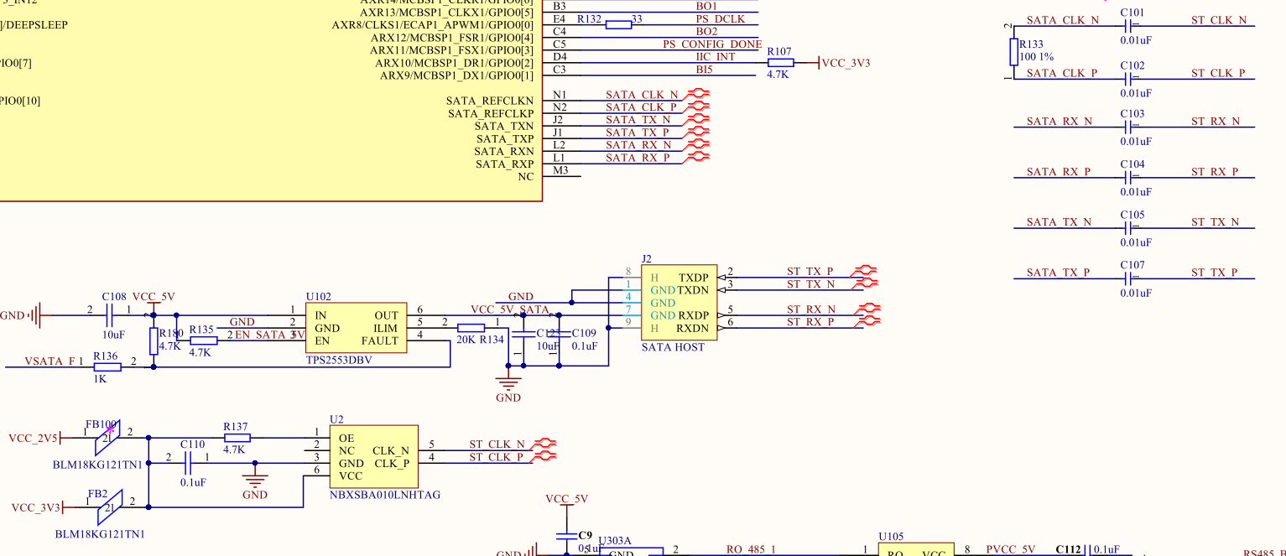

U2是差分晶振，交流耦合电容为0.01uF，跨接电阻没有焊。

用DPO5204B示波器有源差分探头测得CPU侧，LVDS时钟输入波形为（摆幅不够，且波形畸变严重）：

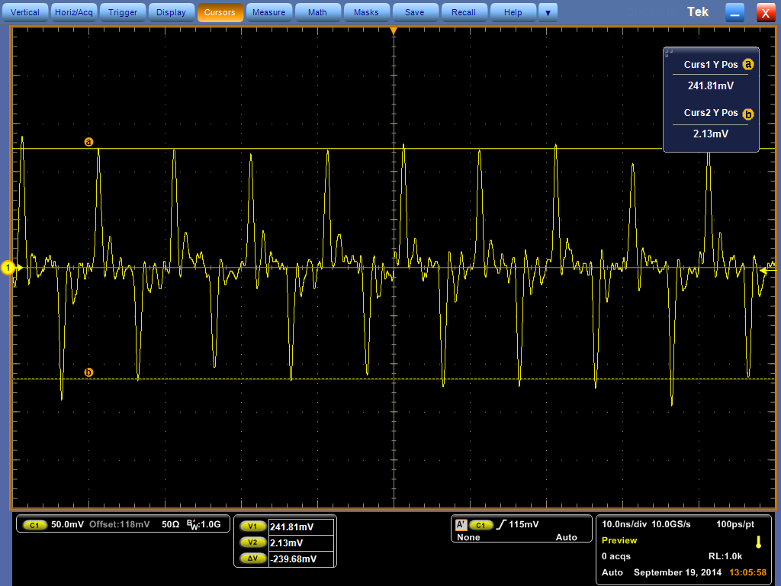

当我把示波器（型号DSO6014A）的无源探头接地线连接到差分晶振输出LVDS 信号的负端时，此时SATA盘正常工作，此时测得晶振侧，时钟输出波形如下：

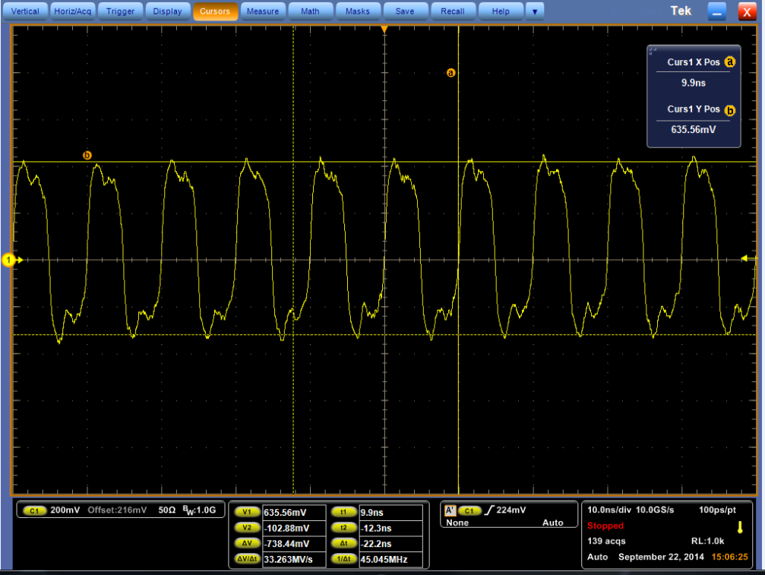

此时，CPU侧时钟输入处，测得波形为（此时摆幅接近350mv）：

